CUADROS DE BONOS EN DOLARES – 15/05/2020

SOBERANOS EN DÓLARES
PRECIOS EN PESOS
($ 119.04)

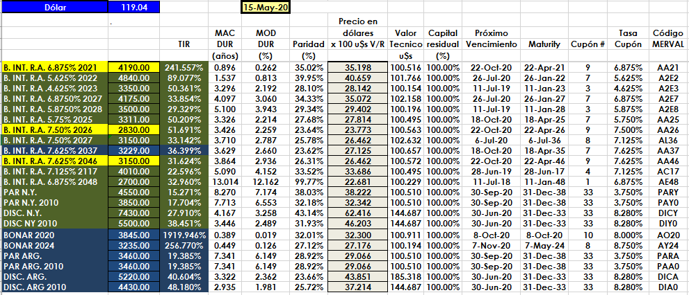

PRECIOS EN DÓLARES
